**TRƯỜNG CAO ĐẲNG CẦN THƠ**

**KHOA KỸ THUẬT CÔNG NGHỆ - MÔI TRƯỜNG**

**BỘ MÔN TIN HỌC**



**BÁO CÁO MÔN**

**LẬP TRÌNH PHP & MySQL**

**NHÓM THỰC HIỆN** **GV HƯỚNG DẪN**

1.22C39018 Trần Thị Cẩm Nhung THS.Nguyễn Việt Huỳnh Mai

***Cần Thơ, tháng 12/2023***

CHƯƠNG 1: XÂY DỰNG TRANG WEB

***

**I.Mô tả hệ thống quản lý văn phòng phẩm:**

Hệ thống quản lý bán văn phòng phẩm được thiết kế để giúp quản trị viên (admin) dễ dàng quản lý và điều chỉnh thông tin về các sản phẩm trong cửa hàng văn phòng phẩm. Hệ thống này cung cấp một giao diện người dùng thân thiện và các chức năng quản lý linh hoạt, bao gồm đăng nhập, đăng ký, quản lý sản phẩm, quản lý nhân viên, quản lý hóa đơn, quản lý người dùng. Dưới đây là mô tả chi tiết về các chức năng của hệ thống:

**1. Đăng Nhập:**

- Hệ thống cung cấp một giao diện đăng nhập an toàn để admin có thể truy cập vào hệ thống bằng cách sử dụng email và mật khẩu.

**2. Đăng ký:**

* Trang web cho phép những người dùng chưa có tài khoản thì sẽ đăng ký và sử dung trang web.

**3. Quản lý Sản Phẩm**:

* Thêm Sản Phẩm:

- Admin có khả năng thêm sản phẩm mới vào cửa hàng văn phòng phẩm. Mỗi sản phẩm sẽ được mô tả bởi các thông tin như mã sản phẩm, tên sản phẩm, hình ảnh, phân loại, đơn vị tính, đơn giá nhập và số lượng nhập.

* Sửa Sản Phẩm:

- Admin có thể chỉnh sửa thông tin về sản phẩm, bao gồm cả việc cập nhật tên sản phẩm, hình ảnh, phân loại, đơn vị tính, đơn giá nhập và số lượng nhập. (Với trường mã sản phẩm thì đã được lập trình là không thể chỉnh sửa được)

* Xóa Sản Phẩm:

- Admin có thể xóa bất kỳ sản phẩm nào không còn cần thiết từ cửa hàng văn phòng phẩm.

**4. Quản lý nhân viên:**

* Thêm nhân viên:

Admin có khả năng thêm mới một nhân viên vào trang quản lý. Mỗi nhân viên sẽ được mô tả bởi các thông tin như mã nhân viên, họ tên nhân viên, hình ảnh, ngày sinh, giới tính, địa chỉ, số điện thoại.

* Sửa nhân viên:

- Admin có thể chỉnh sửa thông tin về nhân viên, bao gồm cả việc cập nhật tên nhân viên, họ tên nhân viên, hình ảnh, ngày sinh, giới tính, địa chỉ, số điện thoại.

* Xóa nhân viên:

- Admin có thể xóa bất kỳ nhân viên nào khi nhân viên đó không còn làm nữa.

**5. Quản lý người dùng:**

* Xóa tài khoản người dùng:

- Admin có thể xóa tài khoản người dùng khi tài khoản đó bị vi phạm một chính sách nào đó, hoặc khi tài khoản đó không còn được sử dụng.

**3. Bảo mật:**

* Phân quyền:

- Hệ thống sử dụng hệ thống phân quyền để đảm bảo rằng mỗi admin chỉ có quyền truy cập và thực hiện các chức năng nào được giao cho mình.

Hệ thống quản lý bán văn phòng phẩm này giúp tối ưu hóa quy trình quản lý, giúp admin dễ dàng thực hiện các nhiệm vụ quản lý sản phẩm và tài khoản người dùng một cách hiệu quả.

**II. Xây dựng lược đồ quan hệ:**

Lượt đồ quan hệ của quanlybanvanphongpham (dùng để chứa các dữ liệu của sản phẩm, hóa đơn, khách hàng, nhân viên)

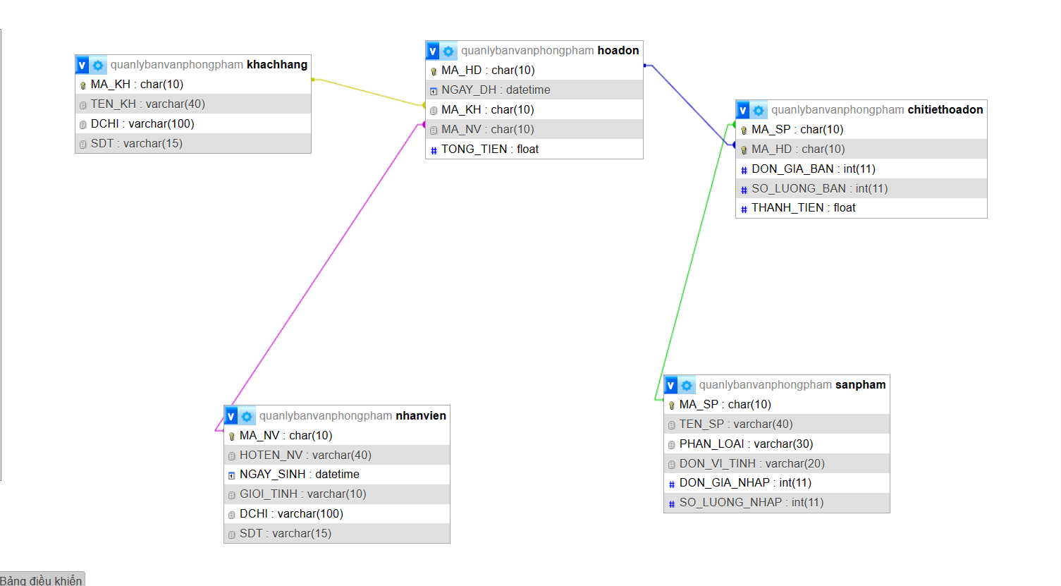

Lược đồ quan hệ của thongtin_user (dùng để chức các tài khoản mà người dùng đã đăng ký)

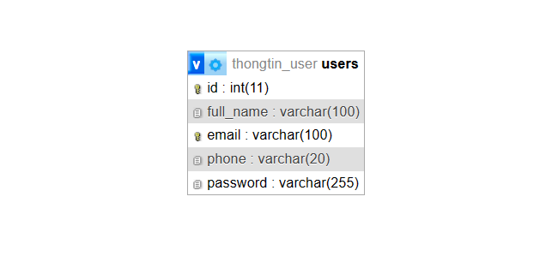

**III. Các dữ liệu của bảng:**

* Bảng SANPHAM gồm có các trường: MA_SP, TEN_SP, IMAGES, PHAN_LOAI, DON_VI_TINH, DON_GIA_NHAP, SO_LUONG_NHAP

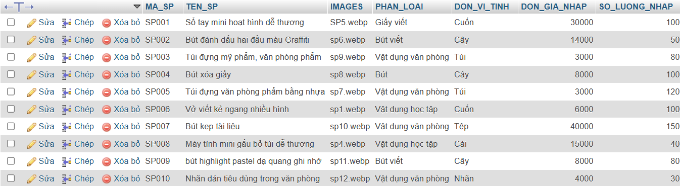

* Bảng NHANVIEN gồm có các trường: MA_NV, HOTEN_NV, IMAGES_NV, NGAY_SINH, GIOI_TINH, DCHI, SDT

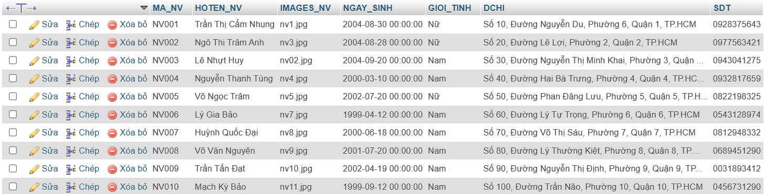

* Bảng KHACHHANG gồm có các trường: MA_KH, TEN_KH, DCHI, SDT

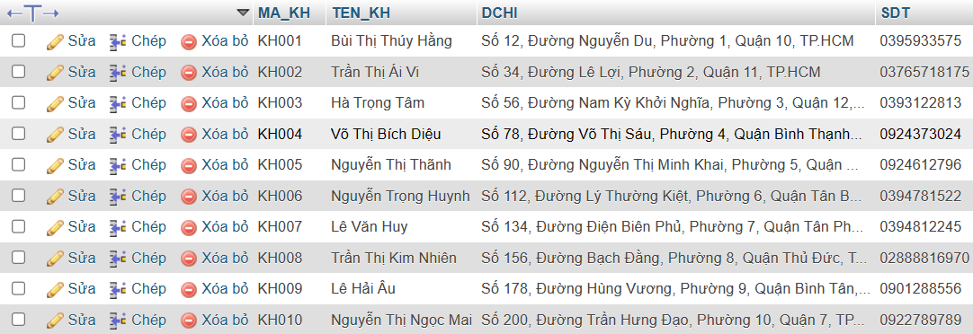

* Bảng HOADON gồm có các trường: MA_HD, NGAY_DH, MA_KH, MA_NV, TONG_TIEN

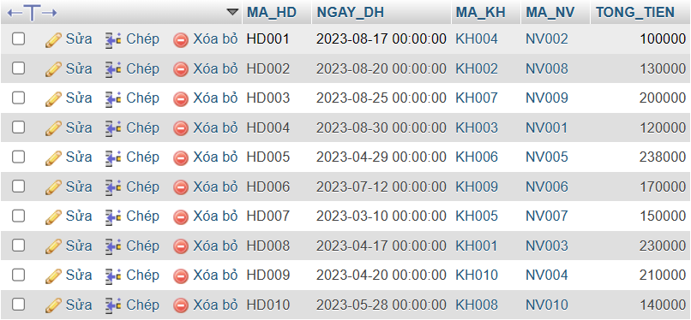

* Bảng CHITIETHOADON gồm có các trường: MA_SP, MA_HD, DON_GIA_BAN, SO_LUONG_BAN, THANH_TIEN

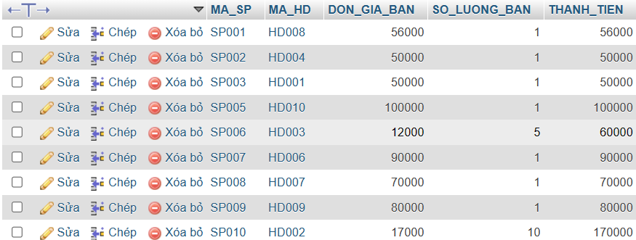

**VI. Các chức năng đã xây dựng được của website:**

* **Chương trình Demo**
* Trang chủ: Có sử dụng web động, với các thông tin và hình ảnh được lấy từ cơ sở dữ liệu đưa vào trang web.
* Code:
* <?php
* $query = mysqli_query($conn, "select * from sanpham");
* ?>
* <?php while ($row = mysqli_fetch_array($query)) { ?>
* <div class="col-md p-4">
* <div class="card text-center transform" style="border: none;">
* <div class="card-body" >
* <a href=""><img src="./admin/image/<?php echo $row['IMAGES'] ?>" alt=""
* style="height: 250px; width: 250px;"></a>
* </div>
* <a class="text-dark" href="" style="text-decoration: none;">
* <?php echo $row['TEN_SP'] ?>
* </a>
* <p class="text-danger">
* <?php echo $row['DON_GIA_NHAP'] ?> VND
* </p>
* <a href="" style="margin-top: -10px;"><button class="btn btn-warning">Mua ngay</button>&nbsp;&nbsp;
* <button class="btn btn-danger"><img src="images/icon3.png" width="20px" alt=""></button></a>
* </div>
* </div>
* <?php } ?>
* 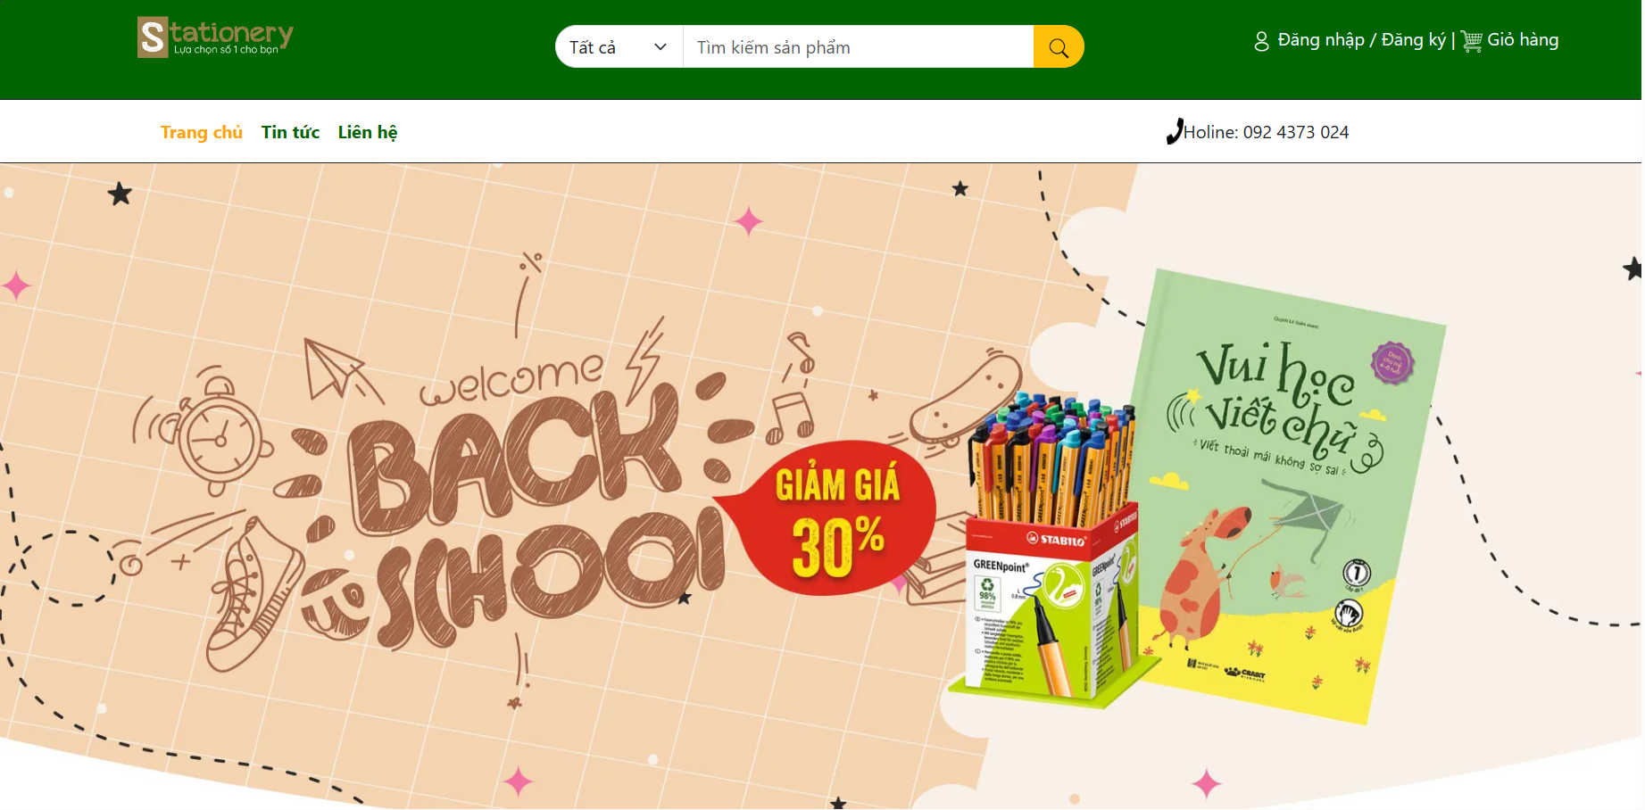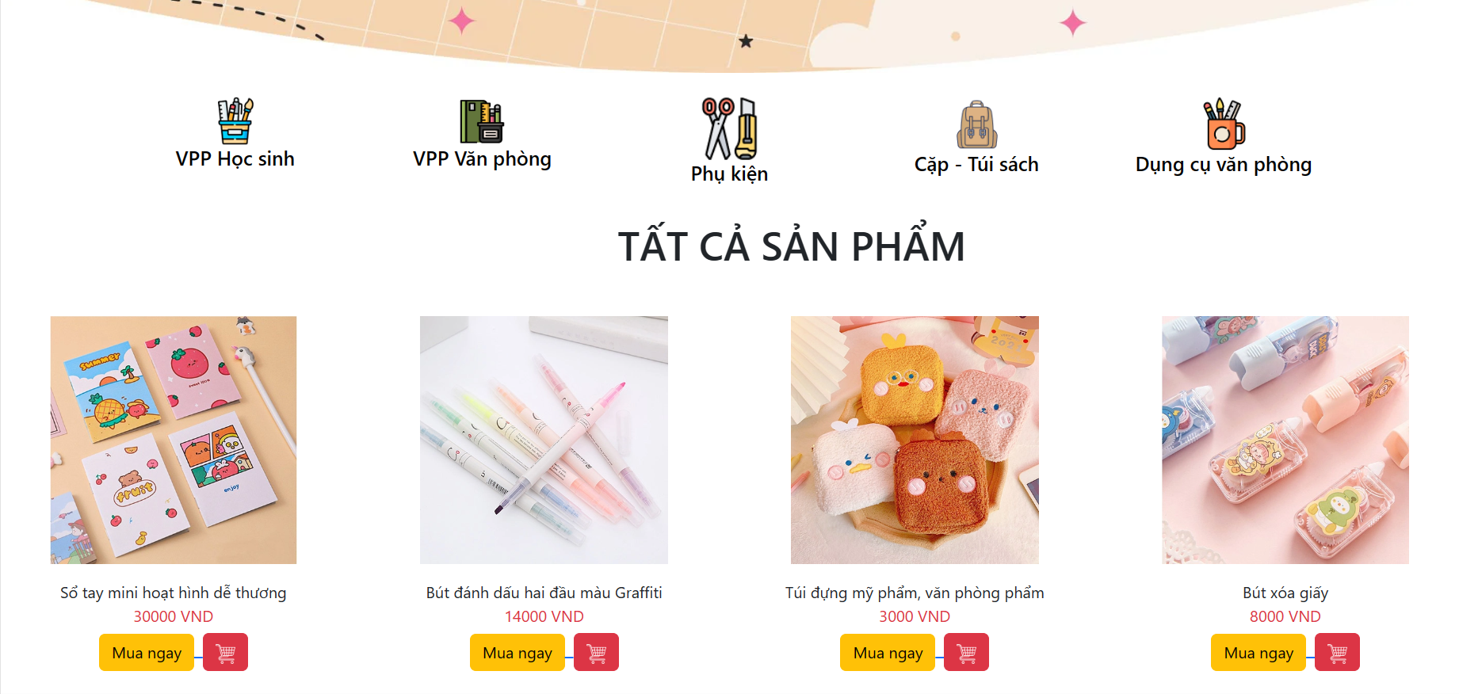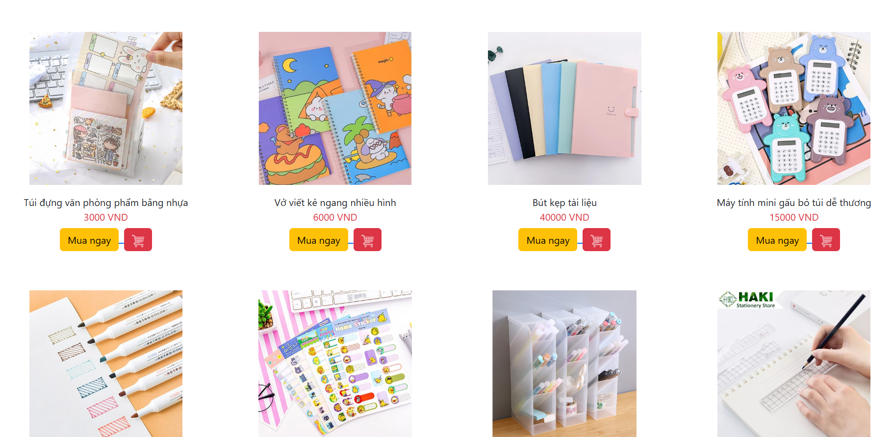

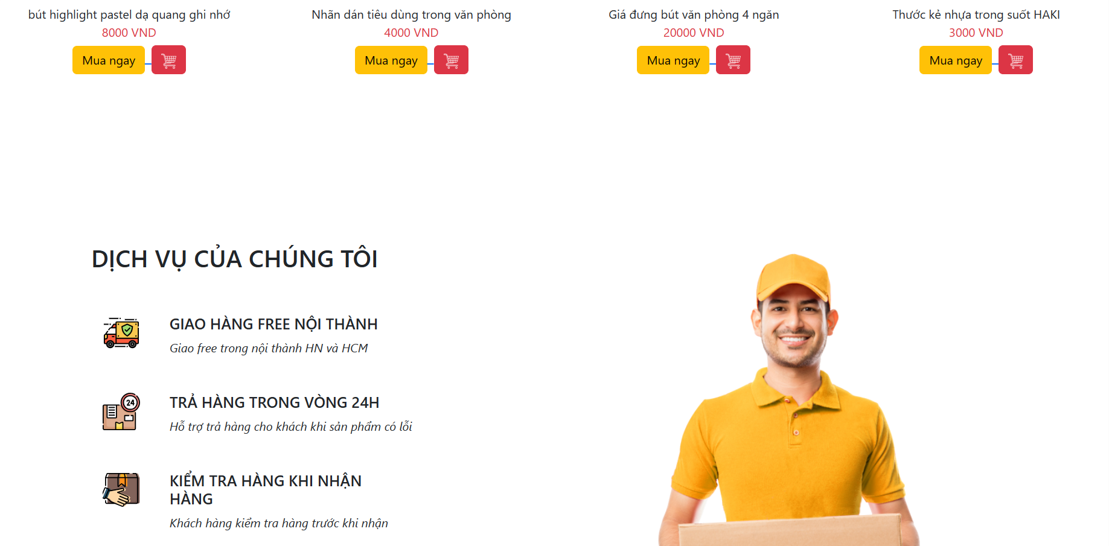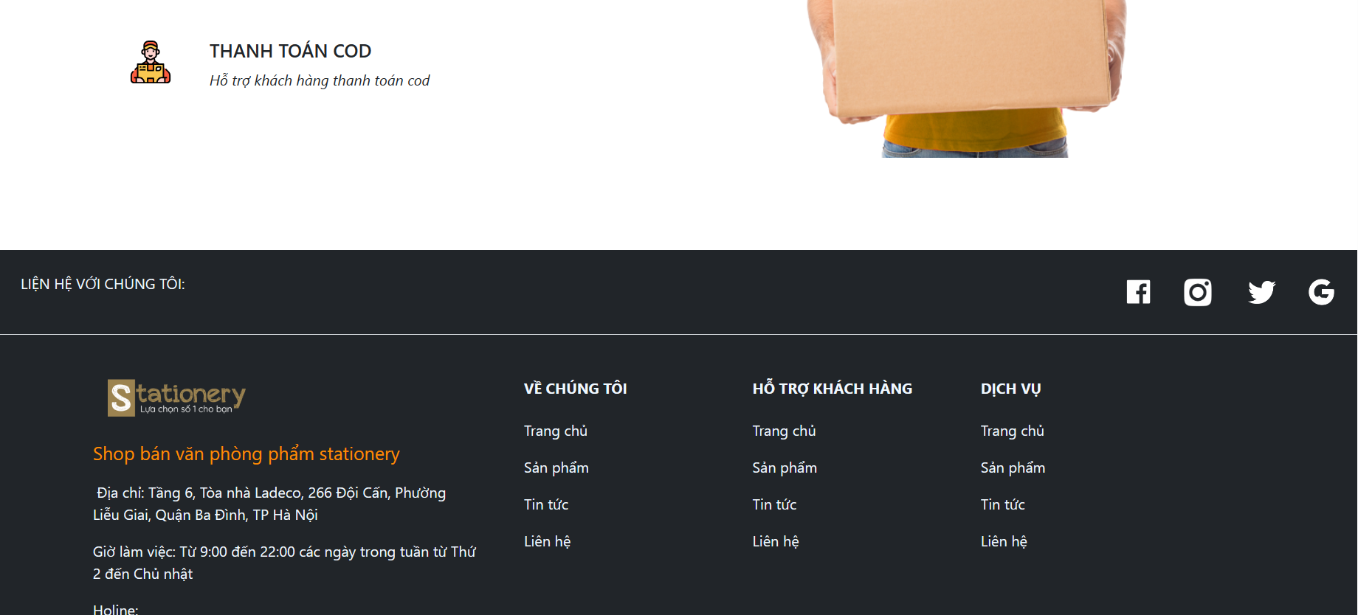

* **Chức năng dành cho người dùng**

**1.Chức năng đăng nhập:**

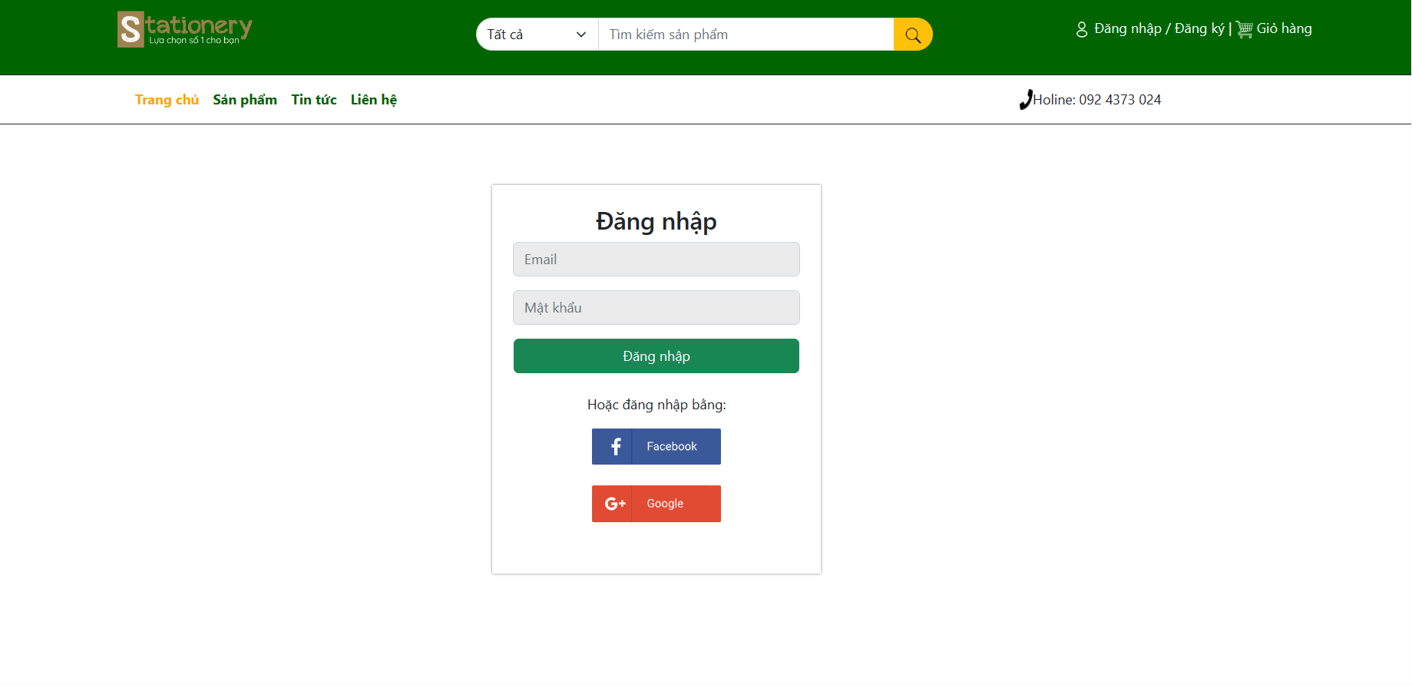

* Khi người dùng nhập đúng Email và mật khẩu thì sẽ chuyển sang trang chủ.

Code:

<?php

    $conn = mysqli_connect('localhost','root','','thongtin_user');

    if(!$conn){

        echo "Kết nối thất bại".mysqli_connect_error();

    }

    if(isset($_POST['email']) && isset($_POST['password'])){

        $email = $_POST['email'];

        $password = $_POST['password'];

        if($_POST['email'] == 'admin@gmail.com' && $_POST['password'] == '123'){

            header("Location: admin/admin.php");

        }if(!$email || !$password){

            echo "Vui lòng nhập đầy đủ tài khoản hoặc mật khẩu";

        }else{

            $query = "select email, password from users where email = '$email'";

            $sql = mysqli_query($conn, $query);

            $array = mysqli_fetch_array($sql);

            if($array['email'] != $email){

                echo "Vui lòng nhập đúng tài khoản";

            }else{

                if($array['password'] == $password){

                    header("Location: index.php");

                }else{

                    echo "Vui lòng nhập đúng mật khẩu";

                }

            }

        }

    }

    $conn->close();

?>

**2. Chức năng đăng ký:**

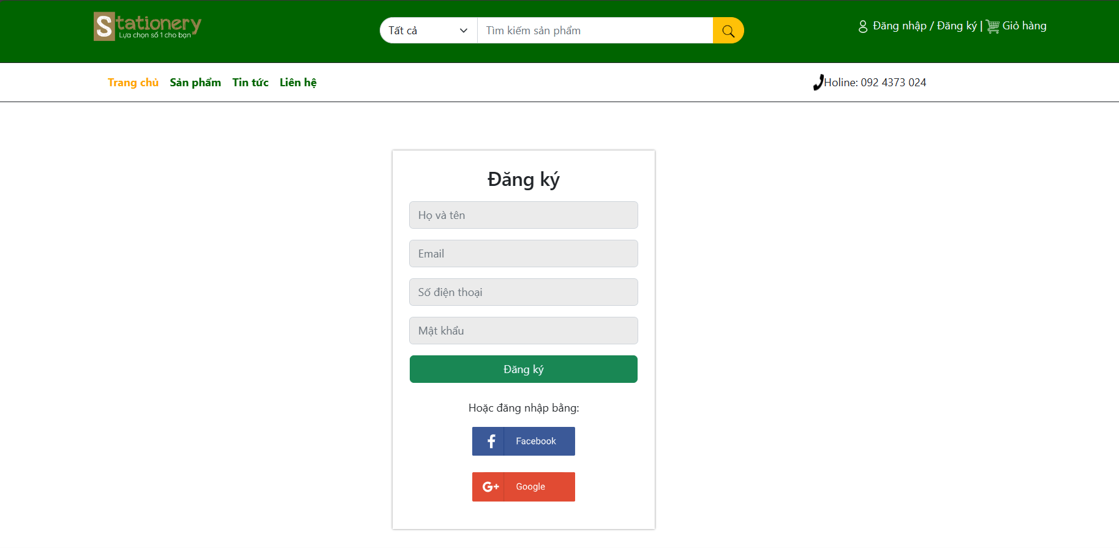

* Chức năng này được sử dụng khi người dùng chưa có tài khoản. Khi nhấn đăng ký website sẽ chuyển sang trang đăng nhập và cho người dùng nhập vào tài khoản đã đăng ký trước đó.

Code:

<?php

    $conn = mysqli_connect('localhost','root','','thongtin_user');

    if (!$conn) {

        die("Kết nối thất bại: " .mysqli_connect_error());

    }else{

        $full_name = $_POST['full_name'];

        $email = $_POST['email'];

        $phone = $_POST['phone'];

        $password = $_POST['password'];

        $sql = "INSERT INTO users (full_name, email, phone, password) VALUES ('$full_name', '$email', '$phone', '$password')";

        if ($conn->query($sql) === TRUE) {

            header("Location: login.php");

            exit();

        }

    }

    $conn->close();

?>

* **Chức năng dành cho admin**

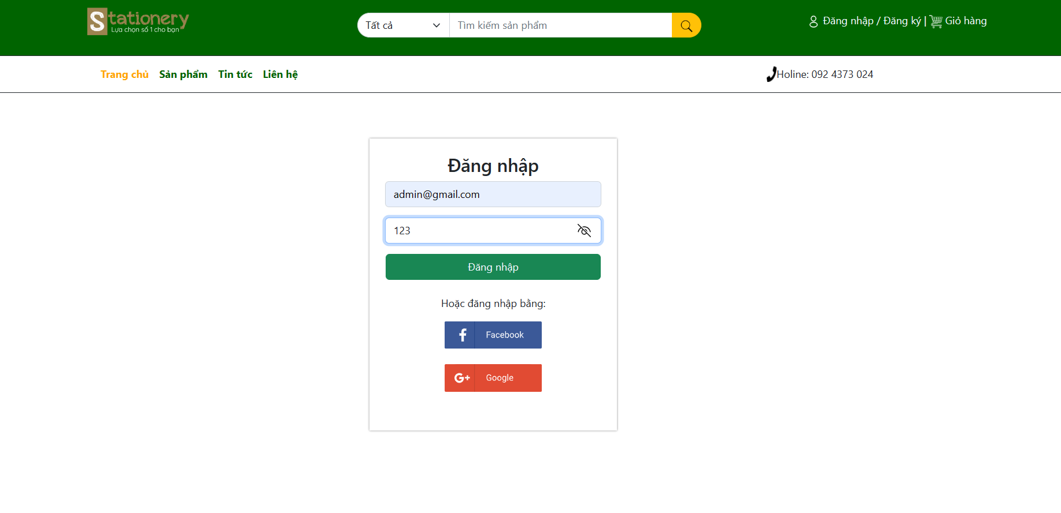

* Khi admin nhập Email là “admin@gmail.com” và mật khẩu là “123” thì trang web sẽ chuyển sang trang dành cho admin. Ở đây admin có thể quản lý sản phẩm, quản lý nhân viên và quản lý người dùng.
* **Quản lý sản phẩm:** Admin có thể quản lý Mã sản phẩm, Tên sản phẩm, Hình ảnh, Phân loại, Đơn vị tính, Đơn giá và Số lượng.

Code:

<?php

    include "db.php";

    $query = mysqli_query($conn, "select * from sanpham");

  ?>

 <?php

        while ($row = mysqli_fetch_array($query)) {?>

          <td>

            <?php echo $row['MA_SP'] ?>

          </td>

          <td>

            <?php echo $row['TEN_SP'] ?>

          </td>

          <td>

            <img src="image/<?php echo $row['IMAGES']?>" alt="" width="150px">

          </td>

          <td>

            <?php echo $row['PHAN_LOAI'] ?>

          </td>

          <td>

            <?php echo $row['DON_VI_TINH'] ?>

          </td>

          <td>

            <?php echo $row['DON_GIA_NHAP'] ?>

          </td>

          <td>

            <?php echo $row['SO_LUONG_NHAP'] ?>

          </td>

          <td><a class="btn" href="suasp.php?MA_SP=<?php echo $row['MA_SP']?>"><img src="../images/icon4.png" alt="" width="30px"></a></td>

          <td><a class="btn" href="xoasp.php?MA_SP=<?php echo $row['MA_SP']?>"><img src="../images/icon5.png" alt="" width="25px"></a></td>

          </tr>

        <?php } ?>

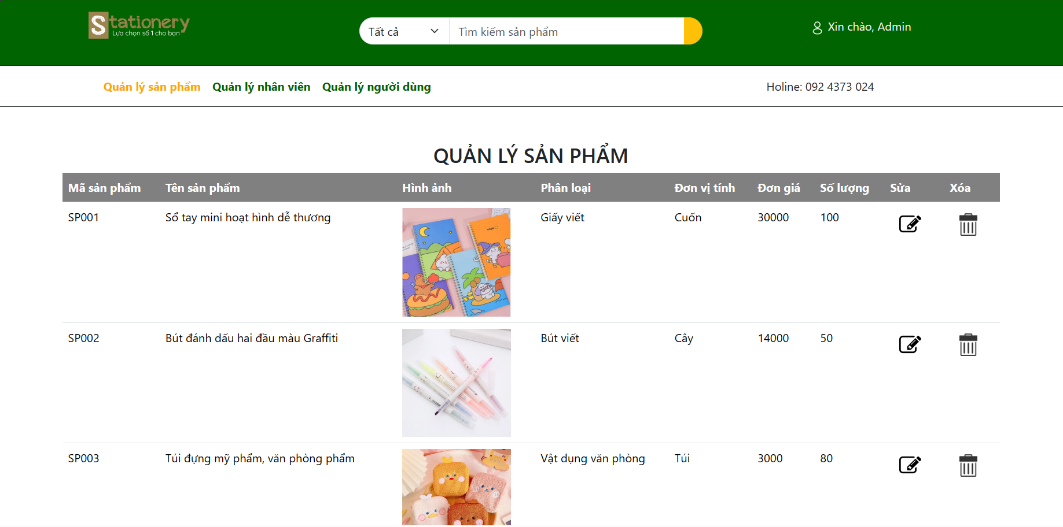

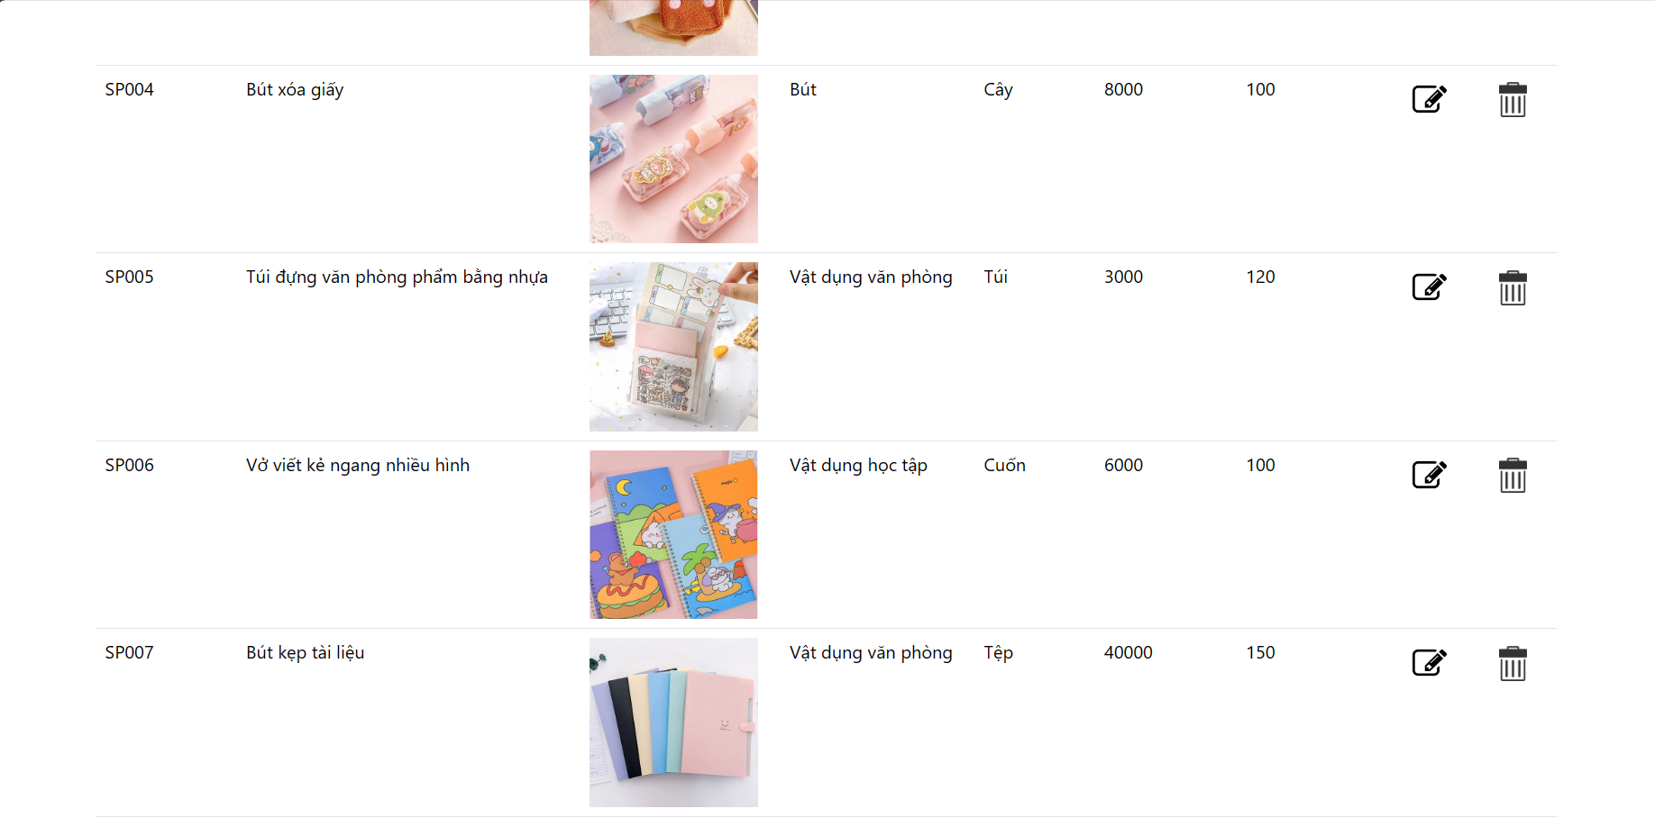

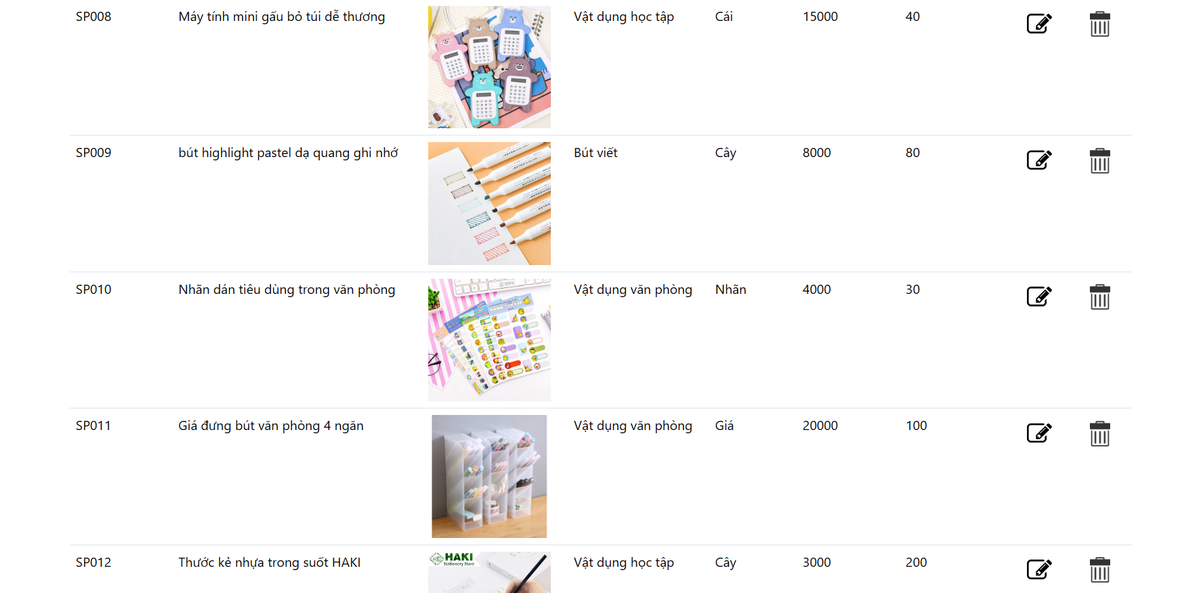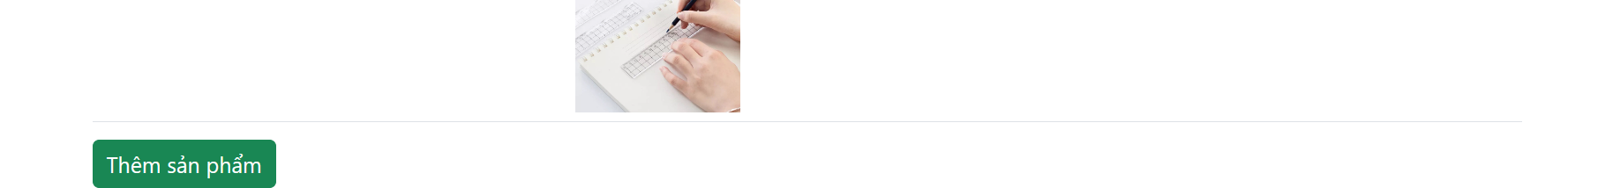

1. **Chức năng thêm một sản phẩm:**

Code:

<?php

include "db.php";

if (isset($_POST['themsp'])) {

  $MA_SP = $_POST['MA_SP'];

  $TEN_SP = $_POST['TEN_SP'];

  $PHAN_LOAI = $_POST['PHAN_LOAI'];

  $DON_VI_TINH = $_POST['DON_VI_TINH'];

  $DON_GIA_NHAP = $_POST['DON_GIA_NHAP'];

  $SO_LUONG_NHAP = $_POST['SO_LUONG_NHAP'];

  if ($_FILES['IMAGES']['error'] == 0) {

    $file = $_FILES['IMAGES'];

    $IMAGES = $file['name'];

    move_uploaded_file($file['tmp_name'], 'image/' . $file['name']);

    $sql = "INSERT INTO sanpham(MA_SP,TEN_SP,IMAGES,PHAN_LOAI,DON_VI_TINH,DON_GIA_NHAP,SO_LUONG_NHAP) VALUES

    ('$MA_SP','$TEN_SP','$IMAGES','$PHAN_LOAI','$DON_VI_TINH','$DON_GIA_NHAP','$SO_LUONG_NHAP')";

    $query = mysqli_query($conn, $sql);

    if ($query) {

      header('location: admin.php');

    } else {

      echo ("Thêm thất bại");

    }

  } else {

    echo ("Upload ảnh bị lỗi!");

  }

}

?>

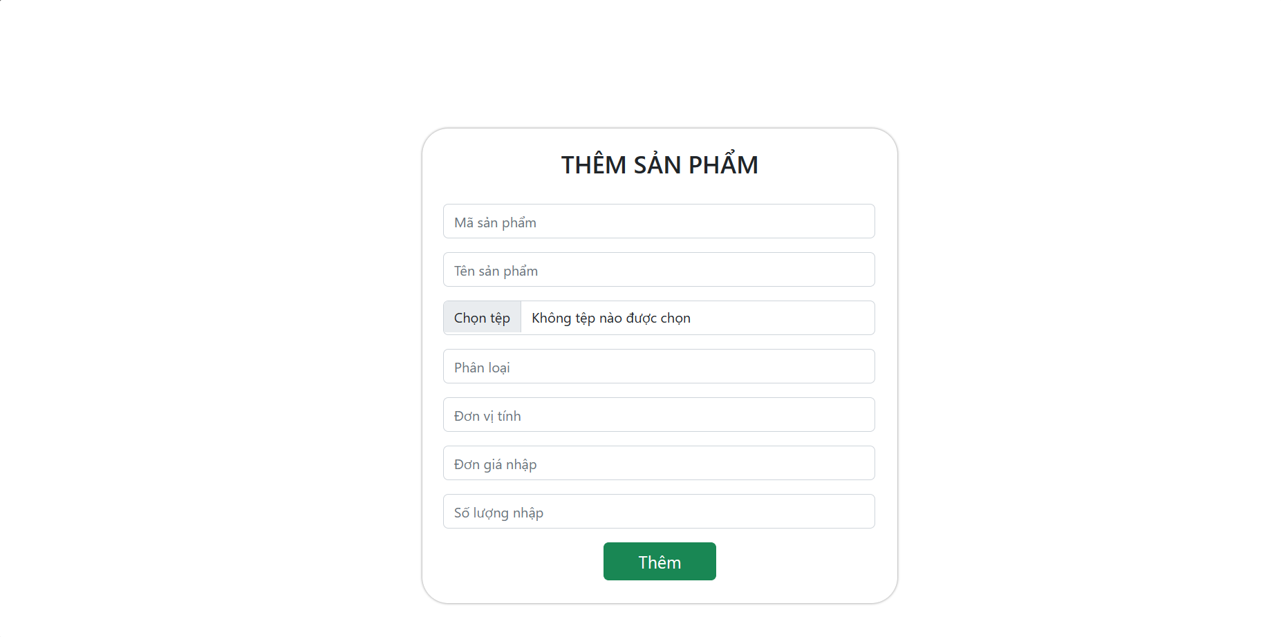

* Khi admin click vào nút thêm sản phẩm thì sẽ chuyển sang trang có chứa các form để dễ dàng nhập thông tin sản phẩm vào.
* Và khi thêm thành công thì web sẽ chuyển về trang sản phẩm.
* Các sản phẩm được thêm sẽ xuất hiện ở trang quản lý sản phẩm và đồng thời cũng xuất hiện trên trang chủ.

1. **Chức năng sửa sản phẩm:**

Code:

 <?php

    if(isset($_POST['update'])){

        include "db.php";

        $MA_SP = $_GET['MA_SP'];

        $TEN_SP = $_POST['TEN_SP'];

        $PHAN_LOAI = $_POST['PHAN_LOAI'];

        $DON_VI_TINH = $_POST['DON_VI_TINH'];

        $DON_GIA_NHAP = $_POST['DON_GIA_NHAP'];

        $SO_LUONG_NHAP = $_POST['SO_LUONG_NHAP'];

        if ($_FILES['IMAGES']['error'] == 0) {

          $file = $_FILES['IMAGES'];

          $IMAGES = $file['name'];

          move_uploaded_file($file['tmp_name'], 'image/' . $file['name']);

          $sql = "update sanpham set TEN_SP = '$TEN_SP',IMAGES = '$IMAGES', PHAN_LOAI = '$PHAN_LOAI', DON_VI_TINH = '$DON_VI_TINH',

          DON_GIA_NHAP = '$DON_GIA_NHAP', SO_LUONG_NHAP = '$SO_LUONG_NHAP' where MA_SP = '$MA_SP'";

          $query = mysqli_query($conn, $sql);

          if ($query) {

            header('location: admin.php');

          } else {

            echo ("Cập nhật thất bại");

          }

        } else {

          echo ("Upload ảnh bị lỗi!");

        }

    }

  ?>

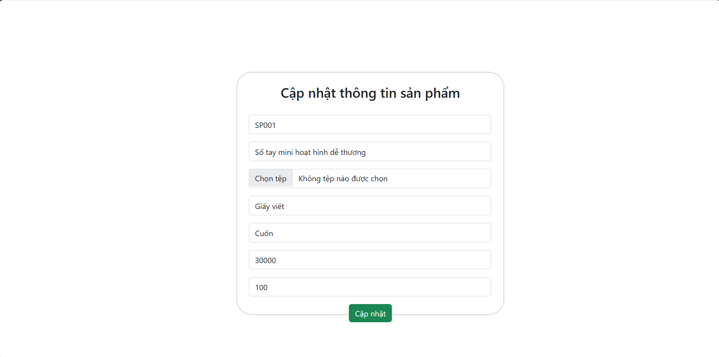

* Trước khi sửa

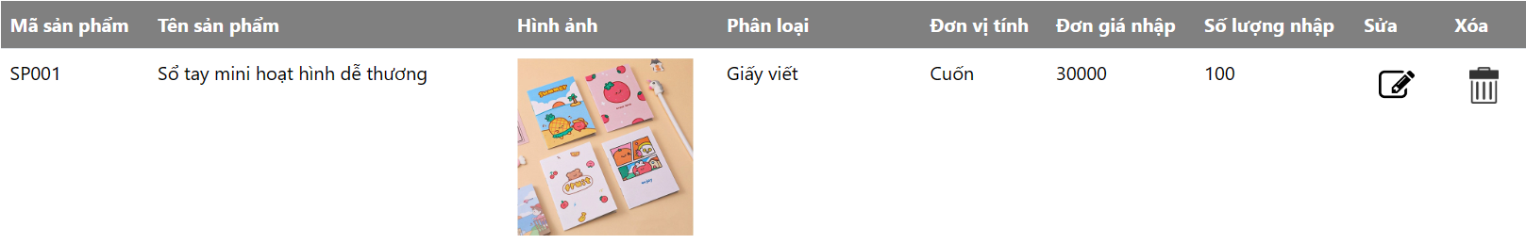

* Sau khi sửa

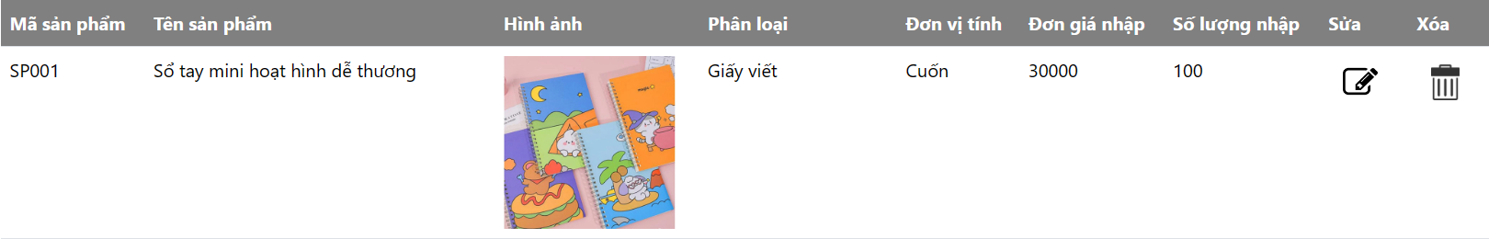

* Khi nhấn vào sản phẩm cần sửa thì website sẽ chuyển sang trang sửa,.Ví dụ: sửa hình ảnh của sản phẩm “Sổ tay mini hoạt hình dễ thương” ta có thể thấy sự khác nhau giữa trước khi sửa và sau khi sửa qua 2 ảnh minh quạ trên. Sau khi sửa xong thì thông tin của sản phẩm vừa sửa sẽ được cập nhật vào trang chủ.

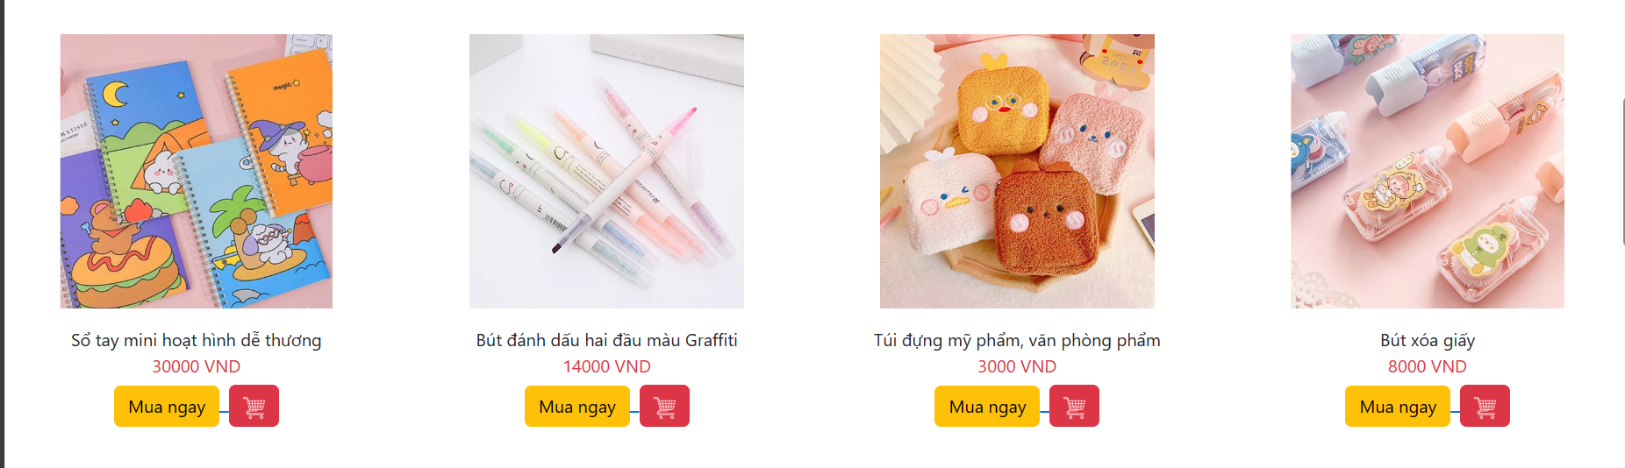

*Hình ảnh sản phẩm trên trang chủ sau khi được cập nhật*

1. **Chức năng xóa sản phẩm:**

Code:

<?php

    include "db.php";

    if(isset($_REQUEST['MA_SP'])){

        $MA_SP = $_GET['MA_SP'];

        $sql = "DELETE FROM sanpham where MA_SP = '$MA_SP'";

        if(mysqli_query($conn, $sql)){

            header("location: admin.php");

        }

    }

    $conn->close();

?>

**\*Hình ban đầu:** *chúng ta sẽ thực hiện xóa SP012*

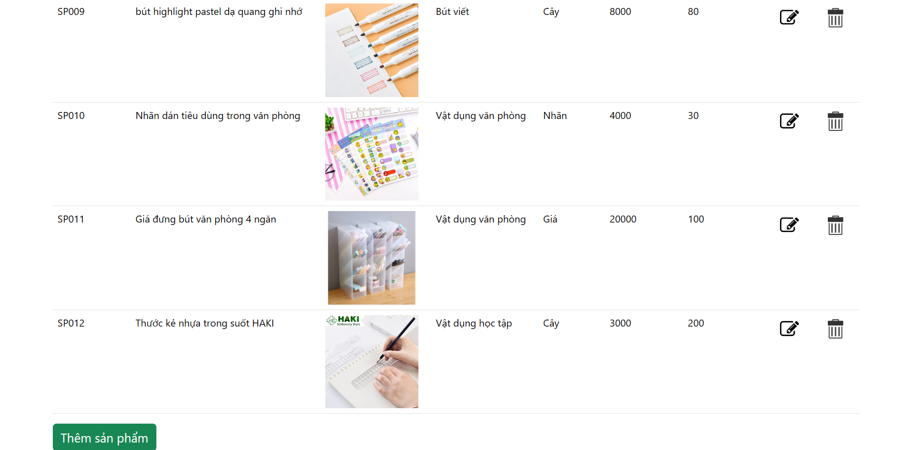

**\*Sau khi xóa:**

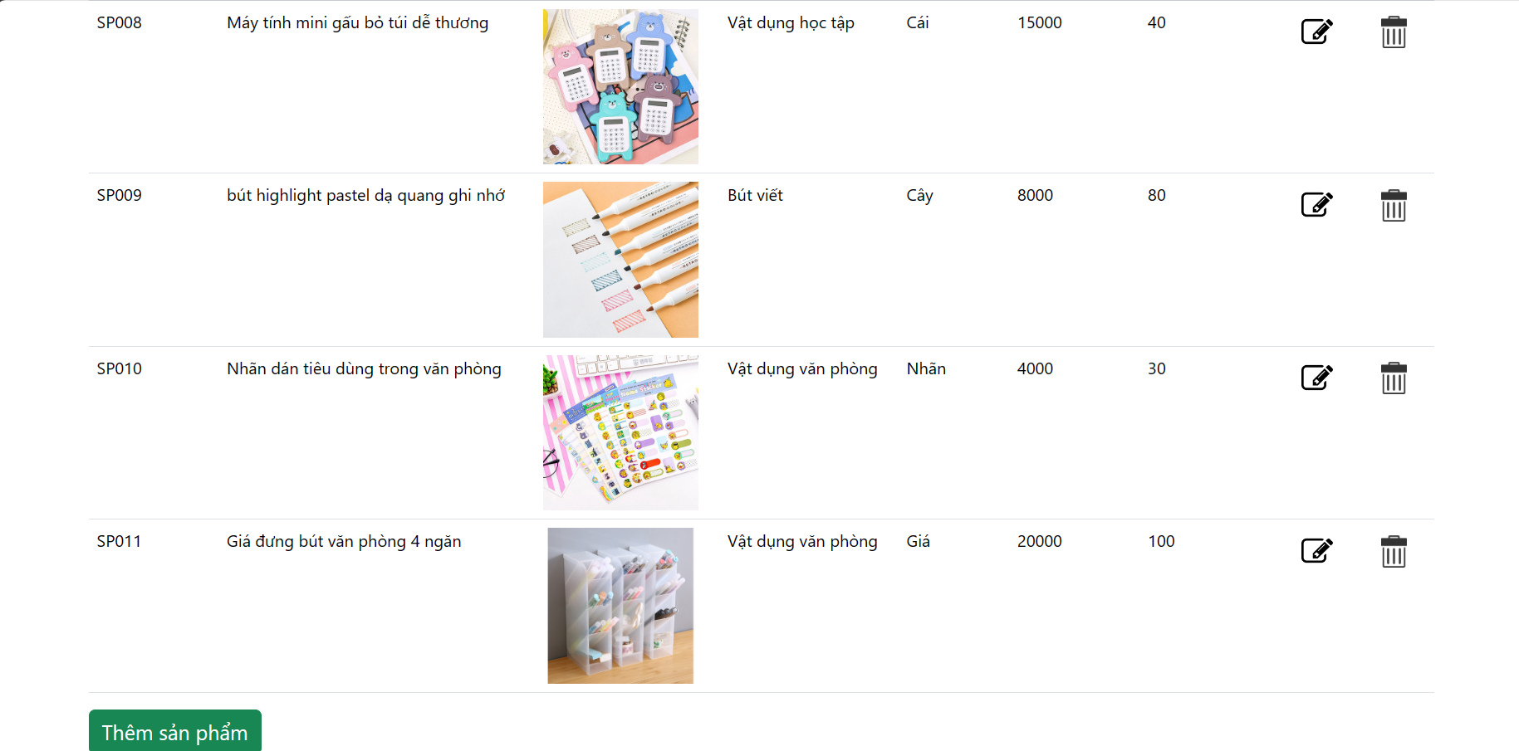

* Khi nhấn nút xóa thì website sẽ nhận và xử lý xóa sản phẩm ngay lập tức và sản phẩm trên trang chủ cũng sẽ bị xóa đi. Khi đó sản phẩm đó cũng bị xóa khỏi trang chủ.

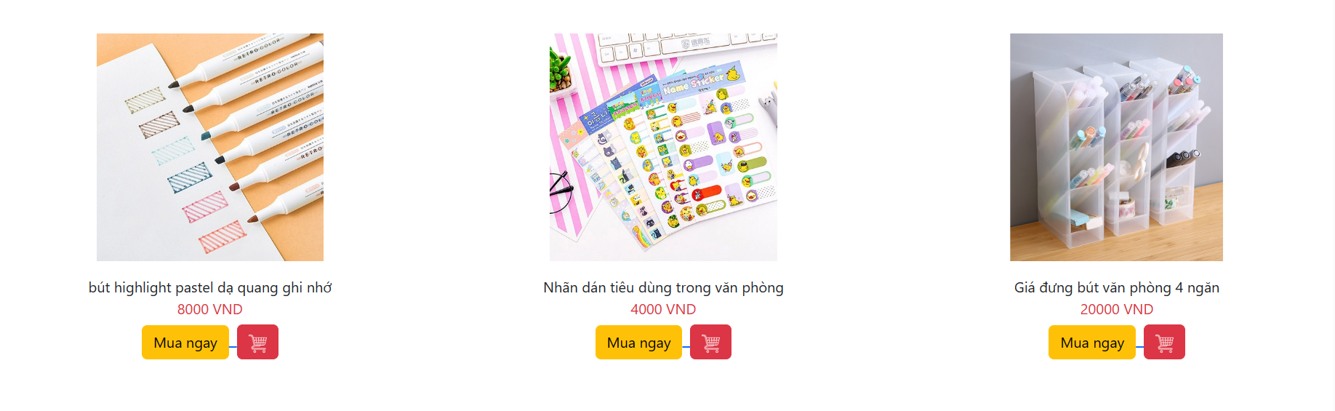

*Hình ảnh sau khi xóa trên trang chủ*

* **Quản lý nhân viên:** Admin sẽ quản lý Mã nhân viên, Tên nhân viên, Ngày sinh, Giới tính, Địa chỉ, Số điện thoại

Code:

  <?php

    include "db.php";

    $query = mysqli_query($conn, "select * from nhanvien");

  ?>

 <?php

        while ($row = mysqli_fetch_array($query)) {?>

          <td>

            <?php echo $row['MA_NV'] ?>

          </td>

          <td>

            <?php echo $row['HOTEN_NV'] ?>

          </td>

          <td>

           <img src="image/<?php echo $row['IMAGES_NV'] ?>" alt="" width="100px">

          </td>

          <td>

            <?php echo $row['NGAY_SINH'] ?>

          </td>

          <td>

            <?php echo $row['GIOI_TINH'] ?>

          </td>

          <td>

            <?php echo $row['DCHI'] ?>

          </td>

          <td>

            <?php echo $row['SDT'] ?>

          </td>

          <td><a class="btn" href="suanv.php?MA_NV=<?php echo $row['MA_NV']?>"><img src="../images/icon4.png" alt="" width="30px"></a></td>

          <td><a class="btn" href="xoanv.php?MA_NV=<?php echo $row['MA_NV']?>"><img src="../images/icon5.png" alt="" width="25px"></a></td>

          </tr>

        <?php } ?>

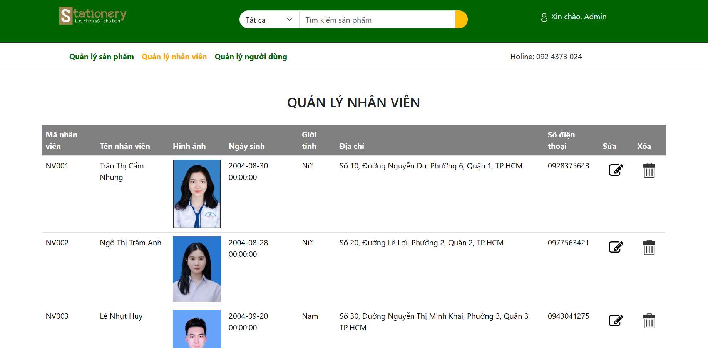 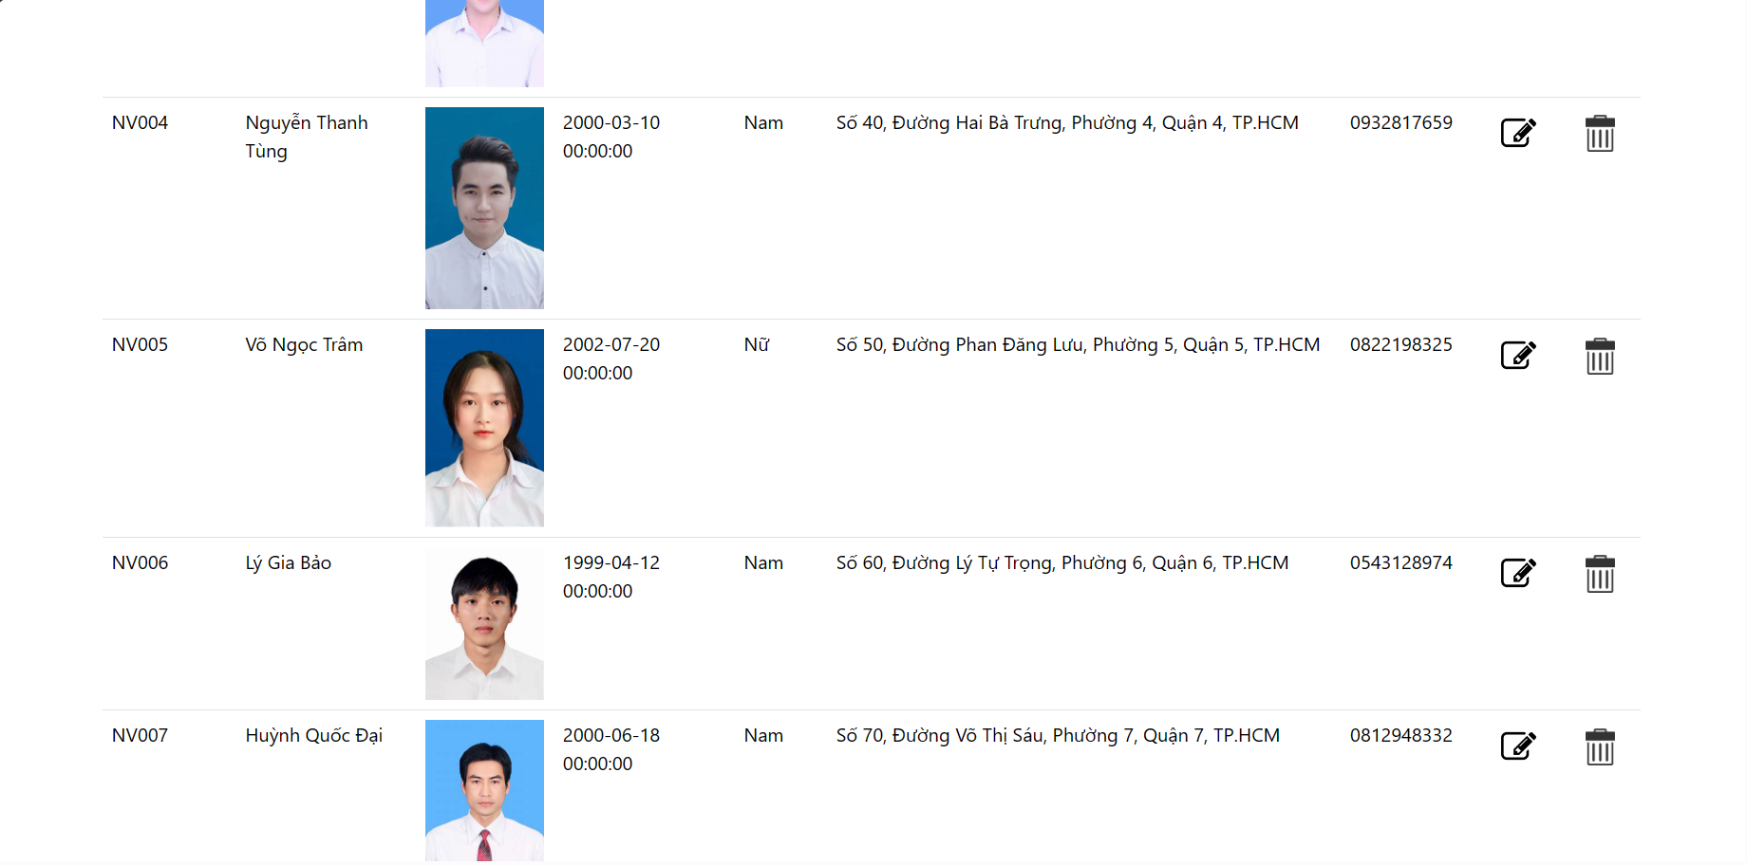 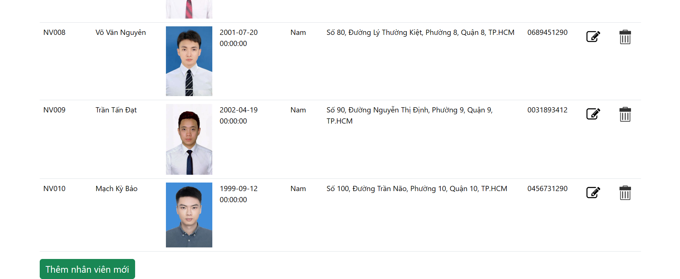

1. **Chức năng thêm nhân viên**

Code:

<?php

include "db.php";

if (isset($_POST['themnv'])) {

  $MA_NV = $_POST['MA_NV'];

  $HOTEN_NV = $_POST['HOTEN_NV'];

  $NGAY_SINH = $_POST['NGAY_SINH'];

  $GIOI_TINH = $_POST['GIOI_TINH'];

  $DCHI = $_POST['DCHI'];

  $SDT = $_POST['SDT'];

  if ($_FILES['IMAGES_NV']['error'] == 0) {

    $file = $_FILES['IMAGES_NV'];

    $IMAGES_NV = $file['name'];

    move_uploaded_file($file['tmp_name'], 'image/' . $file['name']);

    $sql = "INSERT INTO nhanvien(MA_NV,HOTEN_NV,IMAGES_NV,NGAY_SINH,GIOI_TINH,DCHI,SDT) VALUES

    ('$MA_NV','$HOTEN_NV','$IMAGES_NV','$NGAY_SINH','$GIOI_TINH','$DCHI','$SDT')";

    $query = mysqli_query($conn, $sql);

    if ($query) {

      header('location: nhanvien.php');

    } else {

      echo ("Thêm thất bại");

    }

  } else {

    echo ("Upload ảnh bị lỗi!");

  }

}

?>

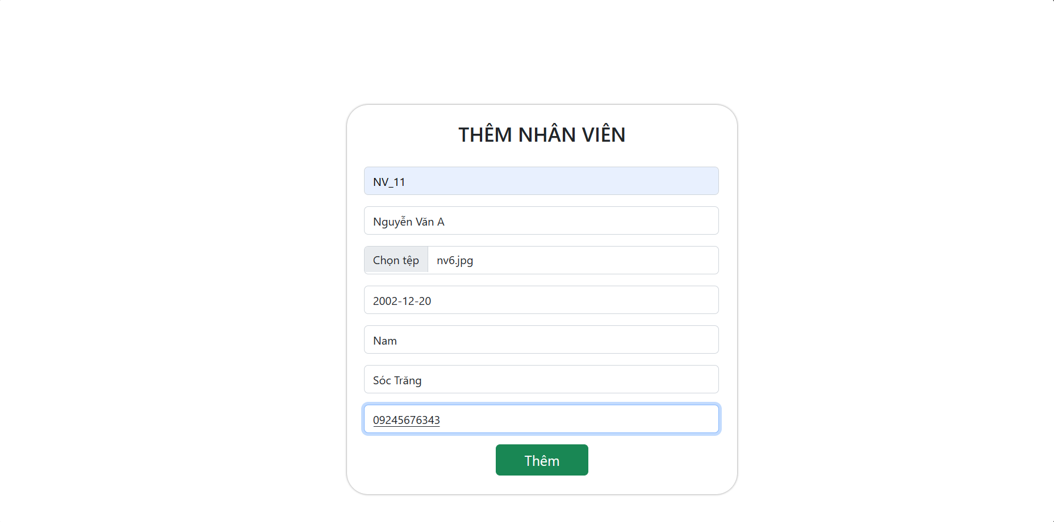

* Ví dụ: thêm nhân viên Nguyễn Văn A vào danh sách nhân viên.

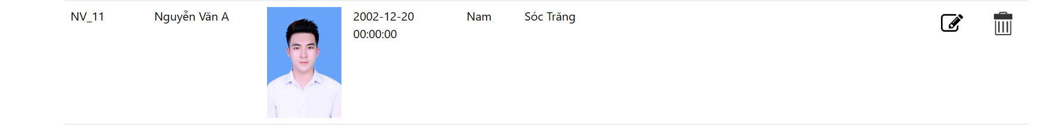

*Sau khi thêm nhân viên thành công*

1. ***Chức năng sửa thông tin nhân viên:***

Code:

<?php

    if(isset($_POST['update'])){

        include "db.php";

        $MA_NV = $_GET['MA_NV'];

        $HOTEN_NV = $_POST['HOTEN_NV'];

        $NGAY_SINH = $_POST['NGAY_SINH'];

        $GIOI_TINH = $_POST['GIOI_TINH'];

        $DCHI = $_POST['DCHI'];

        $SDT = $_POST['SDT'];

        if ($_FILES['IMAGES_NV']['error'] == 0) {

          $file = $_FILES['IMAGES_NV'];

          $IMAGES_NV = $file['name'];

          move_uploaded_file($file['tmp_name'], 'image/' . $file['name']);

          $sql = "update nhanvien set HOTEN_NV = '$HOTEN_NV',IMAGES_NV = '$IMAGES_NV', NGAY_SINH = '$NGAY_SINH', GIOI_TINH = '$GIOI_TINH',

          DCHI = '$DCHI', SDT = '$SDT' where MA_NV = '$MA_NV'";

          $query = mysqli_query($conn, $sql);

          if ($query) {

            header('location: nhanvien.php');

          } else {

            echo ("Cập nhật thất bại");

          }

        } else {

          echo ("Upload ảnh bị lỗi!");

        }

    }

  ?>

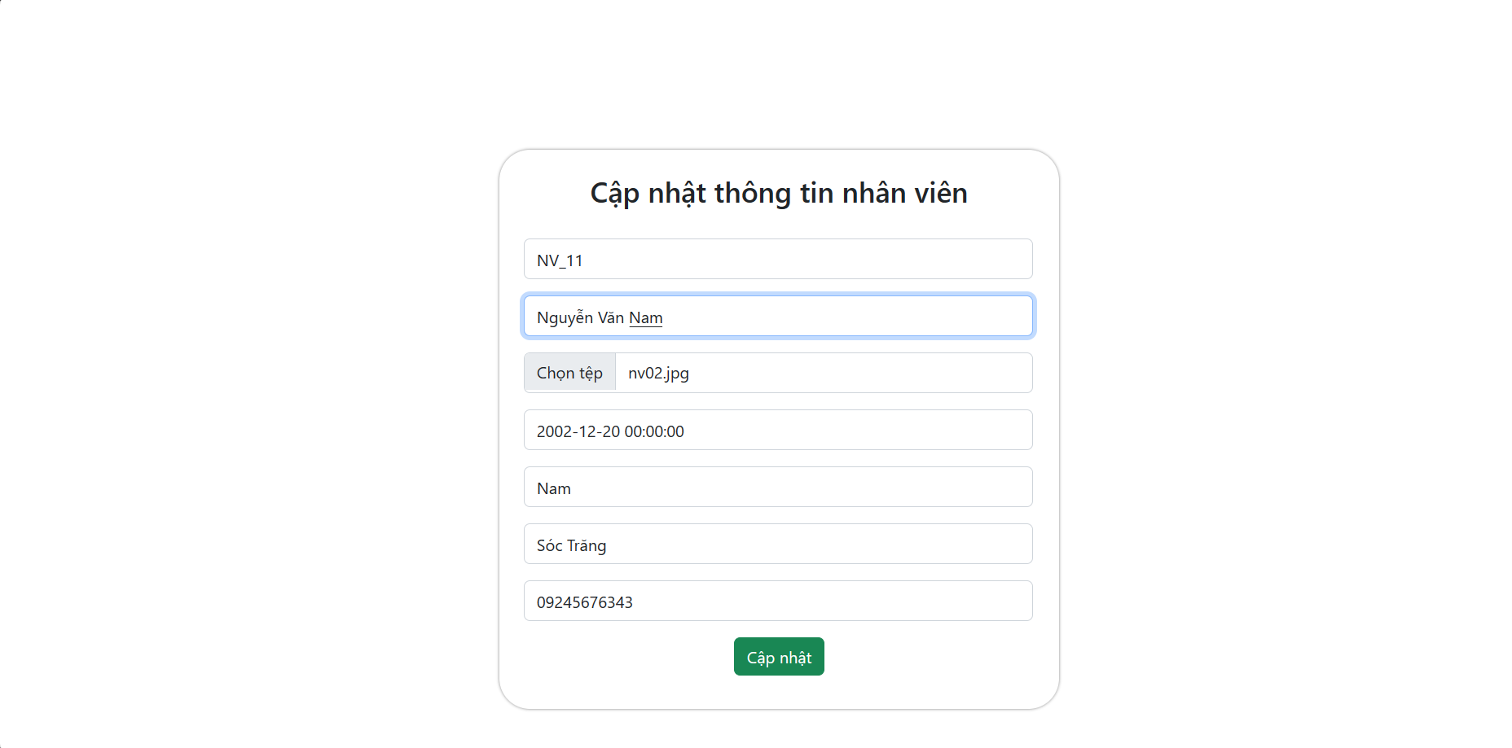

* Ví dụ: sửa tên nhân viên Nguyễn Văn A thành Nguyễn Văn Nam

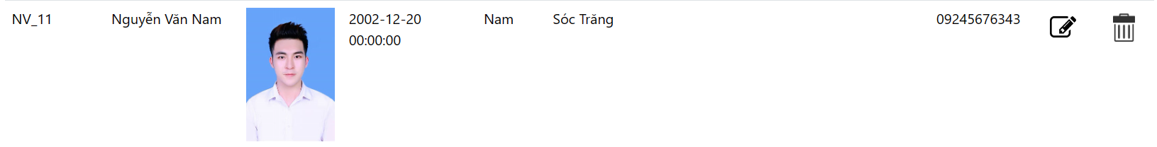

*Sau khi sửa thành công*

1. **Chức năng xóa nhân viên:**

Code:

<?php

    include "db.php";

    if(isset($_REQUEST['MA_NV'])){

        $MA_NV = $_GET['MA_NV'];

        $sql = "DELETE FROM nhanvien where MA_NV = '$MA_NV'";

        if(mysqli_query($conn, $sql)){

            header("location: nhanvien.php");

        }

    }

    $conn->close();

?>

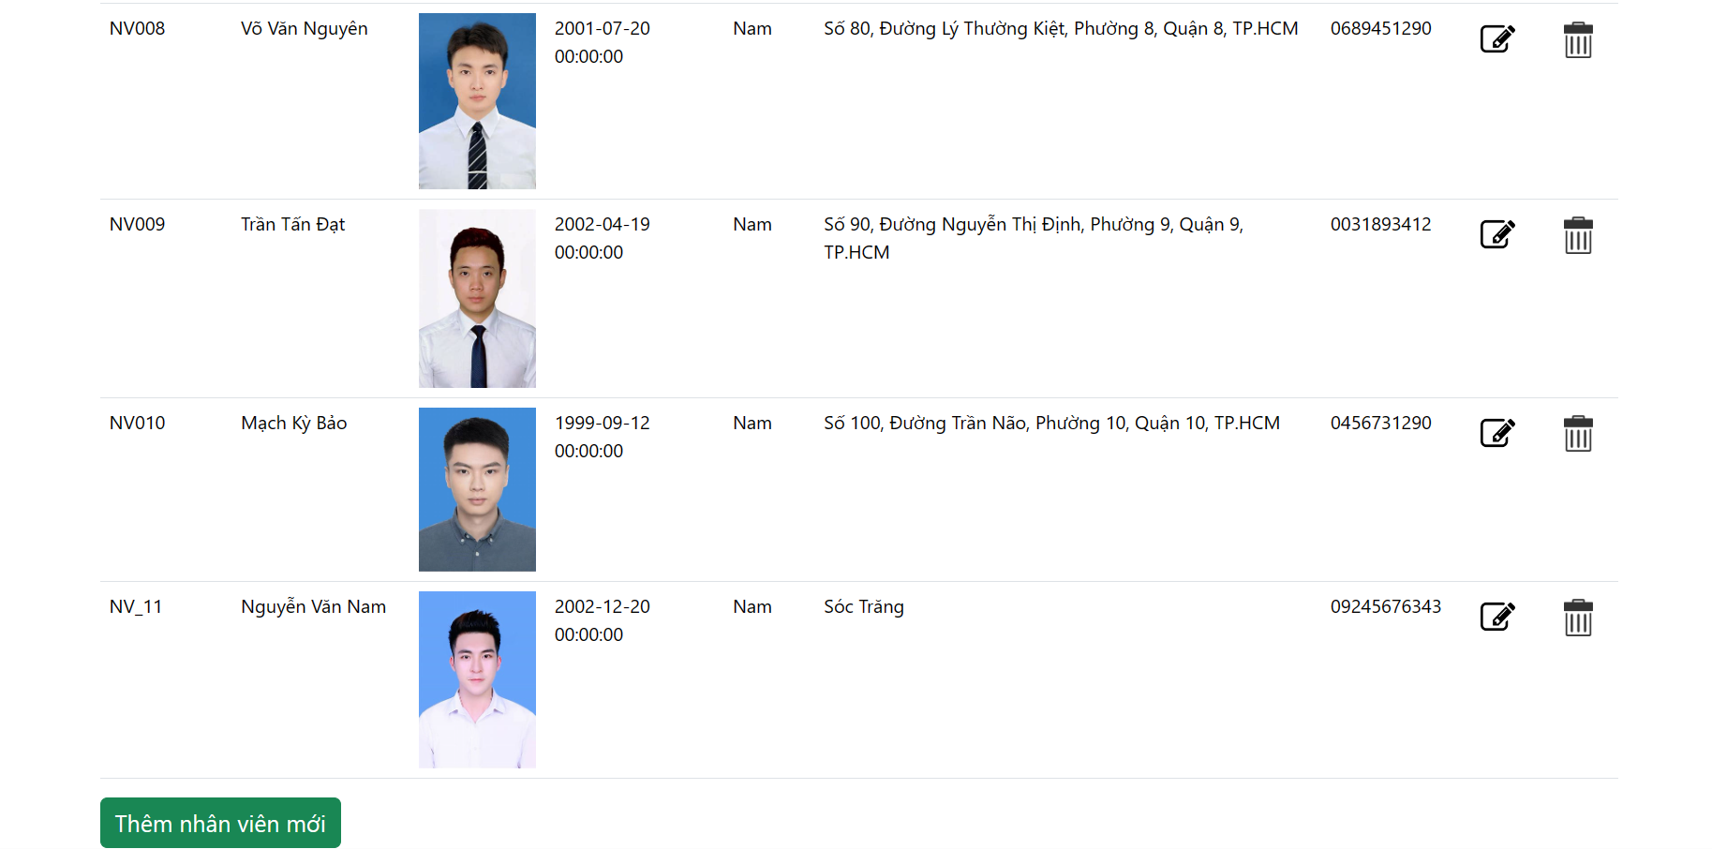

* Ví dụ: xóa nhân viên NV_11

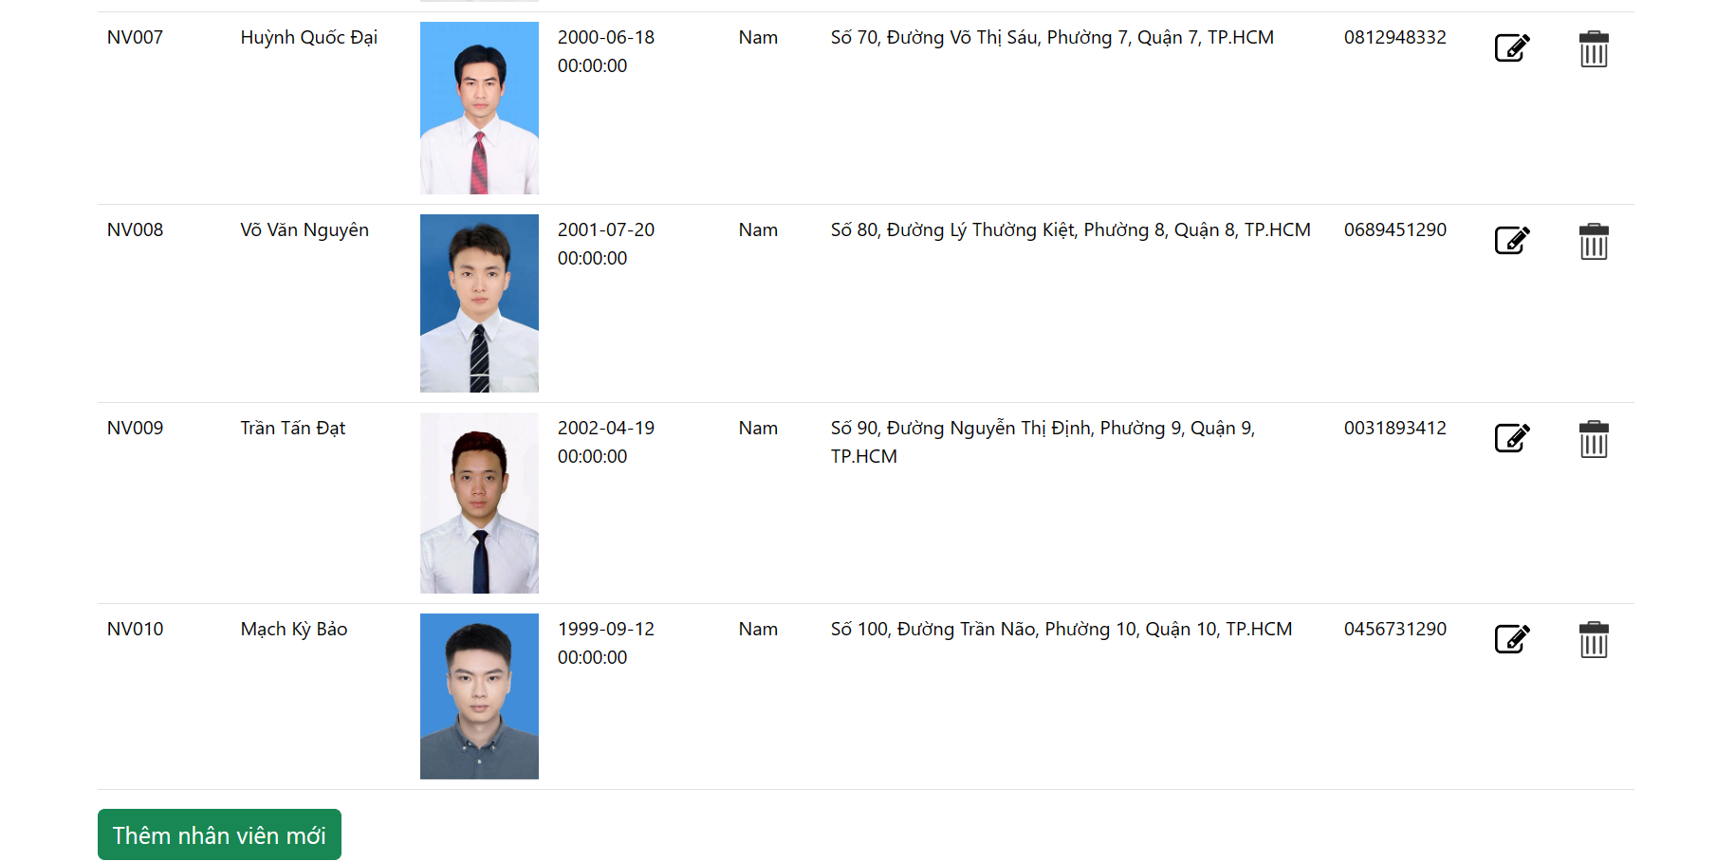

*Kết quả sau khi xóa*

* **Quản lý người dùng:** Admin quản lý Họ tên, Email, Số điện thoại và mật khẩu (Đây là chức năng quản lý tài khoản)

Code:

<?php

    $conn = mysqli_connect('localhost','root','','thongtin_user');

    if(!$conn){

        echo "Kết nối thất bại".mysqli_connect_error();

    }

    $query = mysqli_query($conn, "select * from users");

  ?>

<?php

        while ($row = mysqli_fetch_array($query)) {?>

            <td>

            <?php echo $row['id'] ?>

          </td>

          <td>

            <?php echo $row['full_name'] ?>

          </td>

          <td>

            <?php echo $row['email'] ?>

          </td>

          <td>

            <?php echo $row['phone'] ?>

          </td>

          <td>

            <?php echo $row['password'] ?>

          </td>

          <td><a class="btn" href="xoaqlnd.php?id=<?php echo $row['id']?>"><img src="../images/icon5.png" alt="" width="25px"></a></td>

          </tr>

        <?php } ?>

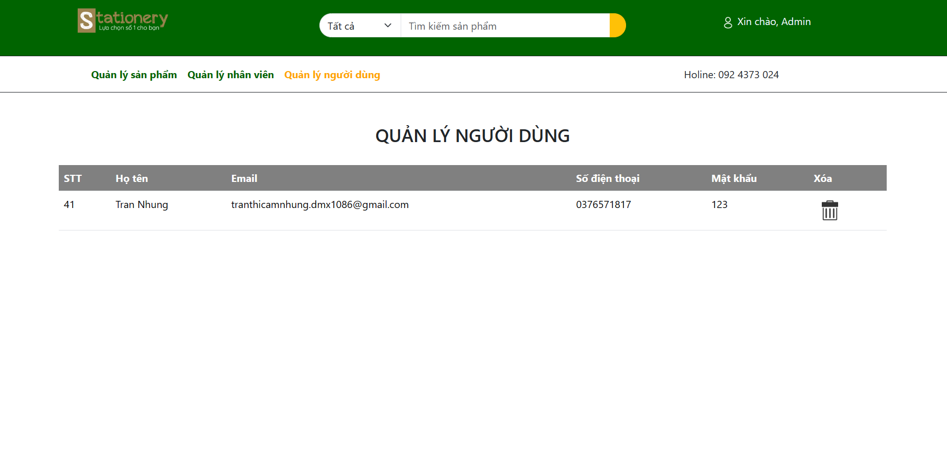

* Khi người dùng đã đăng ký tài khoản thành công thì tài khoản đó sẽ được lưu vào đây. Các tài khoản này sẽ được Admin quản lý và không bị rò rỉ ra ngoài được, chỉ có admin mới có quyền xem những tài khoản này.

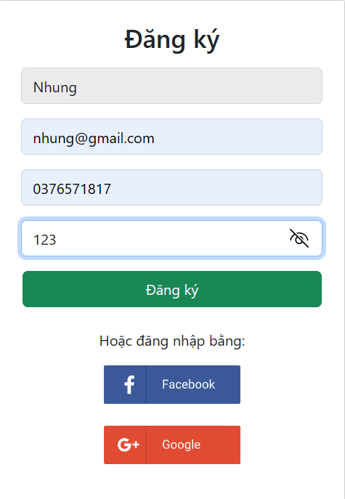

* Ví dụ đăng ký thông tin tài khoản như trên khi đăng ký thành công thì trên trang của admin sẽ hiển thị thông tin của tài khoản đó.

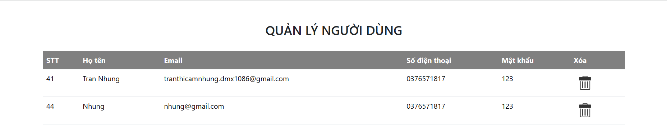

**TÀI LIỆU THAM KHẢO**

[1] Phạm Hữu Khang, 2004, Xây dựng ứng dụng web với PHP và MySQL, NXB Mũi Cà Mau.

[2] Nguyễn Ngọc Khải, 2011, Lập trình trên môi trường Web. Trường ĐH Tài Nguyên và Môi Trường Hà Nội.

[3] Khuất Thùy Dương, 2008, Lập Trình Ứng Dụng Web Với PHP (Tập 1), Đại Học Quốc Gia TP.HCM

[4] Đỗ Thanh Nghị, 2005, Bài giảng Lập trình PHP, Khoa CNTT-DHCT.

[5] Nguyễn Trường Sinh, 2015, Giáo trình Sử dụng PHP & MYSQL thiết kế Web động. NXB Thống Kê.

TRƯỜNG CAO ĐẲNG CẦN THƠ **CỘNG HÒA XÃ HỘI CHỦ NGHĨA VIỆT NAM**

**KHOA KTCN – MÔI TRƯỜNG Độc lập – Tự do – Hạnh phúc**

**NHẬN XÉT VÀ ĐÁNH GIÁ BÁO CÁO**

**Tự nhận xét:**

Nhóm em xin tự nhận xét là còn chậm chạp và lúng túng trong lúc làm cùng nhau, cũng như thời gian đầu chưa có tiếng nói chung nhưng sau vài lần làm việc nhóm thì đã được cải thiện đi phần nào đó. Tuy vậy nhóm em vẫn luôn cố gắng làm việc nghiêm túc và không bỏ ai lại phía sau. Mong thầy cô sẽ thông cảm cho chúng em nếu bài làm có sai sót.

**Nhận xét của Giảng viên hướng dẫn**

**Đánh giá:**

*Cần Thơ, ngày 20 Tháng 11 năm 2023.*

**Sinh viên thực hiện báo cáo Giảng viên hướng dẫn**

_______________________ ____________________

**Họ tên SV: Trần Thị Cẩm Nhung Nguyễn Việt Huỳnh Mai**

**MSSV: 22C39018**